**令和７年度呉市合葬式墓地募集案内**

**令和７年５月２２日（木）から令和７年６月２７日（金）**

**応募者多数の場合は抽選により使用者を決定します。**

**(募集期間内にお申し込みください。)**

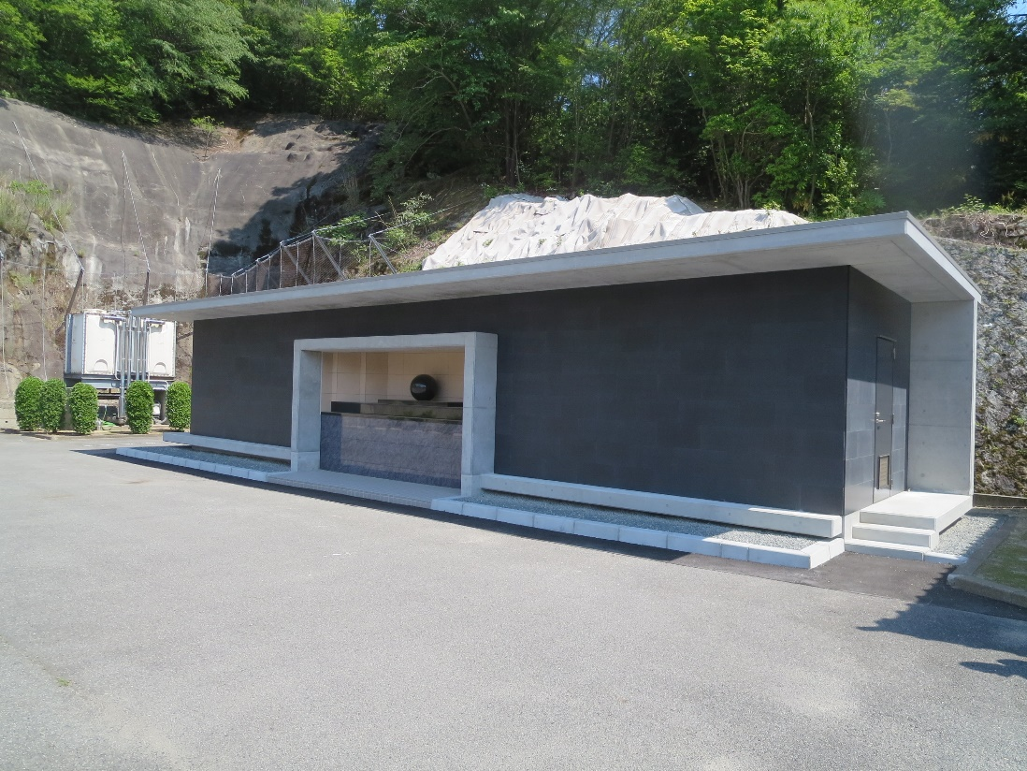

呉市合葬式墓地

**合葬式墓地とは**

〇　**一つの大きなお墓に，多くの方のご遺骨（ここでは「焼骨」のことを指します。）を一緒に収蔵する墓地です。**

〇　**個人でお墓を管理する必要がないため，遠方の方や，承継者のいない方などにも安心して使用していただけます。**

**〇　合葬式墓地の建物全体を故人のお墓として，建物の外で参拝を行います。建物の中には立ち入ることはできません。**

〇　**納骨室と合葬室があります。**

〇　**宗教・宗派は問いません。**

〇　**供養行事等は行いません。**

**※　従来の区画墓地とは異なりますので，本募集案内をよくご覧いただき，**

**ご家族ともよく相談した上でお申し込みください。**

**目　　次**

**１　合葬式墓地の施設・・・・・・・・・・・・・・・・・・・・・Ｐ１**

**２　募集体数及び使用料・・・・・・・・・・・・・・・・・・・・Ｐ５**

**３　申込・収蔵・市営墓地返還までの流れ・・・・・・・・・・・・Ｐ６**

**４　申込資格(市営墓地使用者で使用区画を返還する方）・・・・・・Ｐ７**

**５　手続書類･･・・・・・・・・・・・・・・・・・・・・・・・・Ｐ８**

**６　使用上の注意・制限・・・・・・・・・・・・・・・・・・・・Ｐ９**

**７　Ｑ＆Ａ・・・・・・・・・・・・・・・・・・・・・・・・・Ｐ１０**

**１　合葬式墓地の施設**

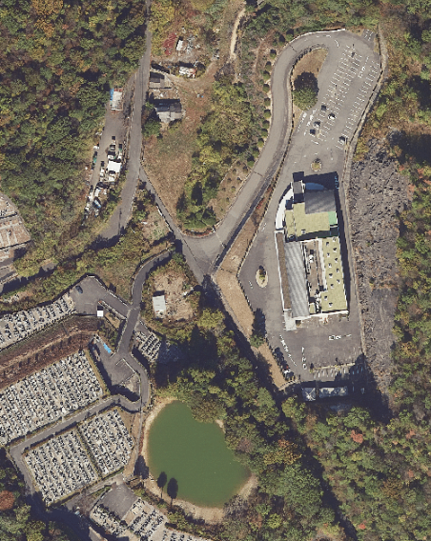

**県道焼山吉浦線**

**市道鍋土山手線**

**←呉市吉浦町方面**

**←県道３１号方面（焼山）**

**呉市斎場**

**呉市合葬式墓地**

**呉市山手方面→**

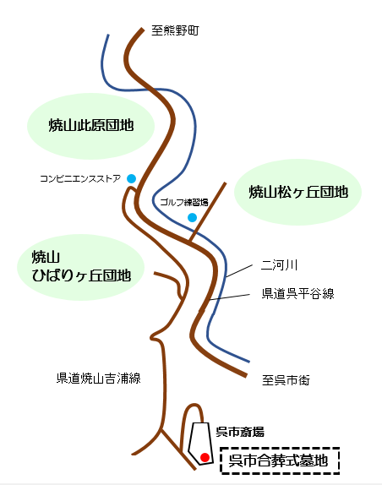

Ｐ

**参拝順路 ※斎場内に矢印（白線）が舗装されています）**

設置場所：呉市焼山町字鍋土10723番地の24

　　　　　（呉市斎場敷地内）

**位 置 図**

**納 骨 室**

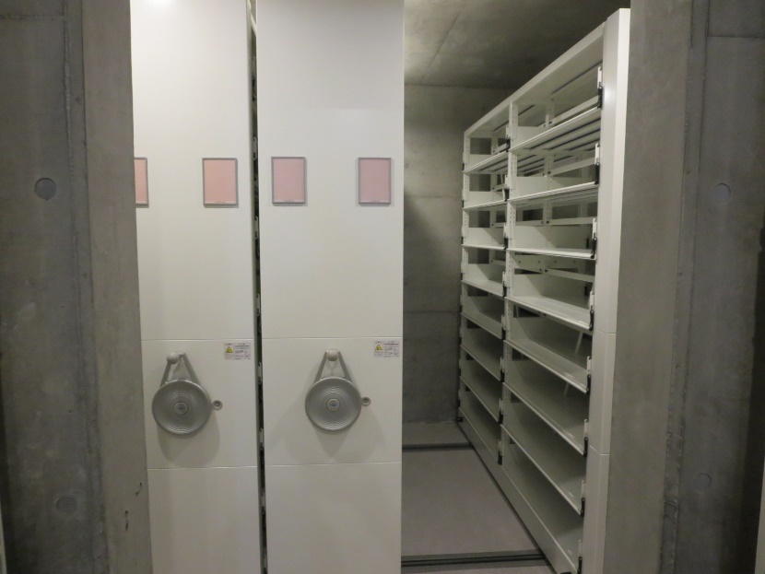

〇　納骨室とは，ご遺骨（ここでは「焼骨」のことを指します。）を骨つぼで納骨棚に安置する施設です。納骨室には，使用許可を受けた日から１０年間(※１収蔵してから１０年間ではありません。)収蔵し，収蔵期間が過ぎると，市でご遺骨を骨つぼから納骨袋に移し替えて合葬室に移動します。その際，改めて使用者の方への連絡は行いません。なお，将来合葬室に移動させる際は，収蔵容積を圧密化（ご遺骨を圧縮するなどの方法で容積を小さくする。）させていただく場合がございます。

〇　申請時に納骨室の使用を選択した場合にご利用できます。

〇　**収蔵できる骨つぼは一体につき一個です。**

**骨つぼの大きさは５寸（直径約１５．５cm，高さ約１７．５cm)以内**で，安定して安置できるものをご自身でご用意いただき，呉市斎場(0823-33-2365)に納骨の手続き，日程をご相談のうえ，持参してください。

〇　**骨箱，骨つぼカバーは収蔵できません。**

〇　納骨室に収蔵している期間であれば，ご遺骨を引き取り，他の墳墓等に

※２改葬することができます。

　※１「収蔵」とは，納骨室又は合葬室にご遺骨を納骨することです。

　※２「改葬」とは，墳墓又は納骨堂に埋蔵又は収蔵されているご遺骨を他の墳墓又は納骨堂に移すことです。

**合 葬 室**

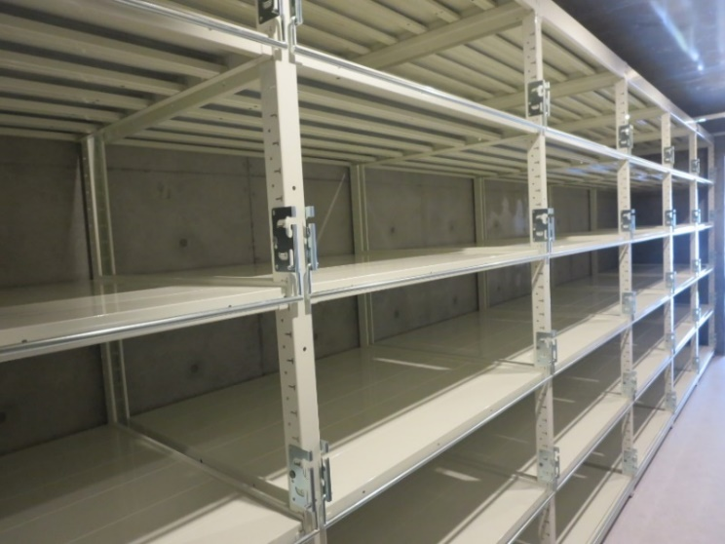

〇　合葬室とは，ご遺骨を**個別の納骨袋（骨つぼではありません）に入れた状態**で多数のご遺骨と合同で市が用意するケースに収蔵する施設です。

〇　**合葬室に収蔵されたご遺骨は返還することができません。**

〇　将来合葬室が満室に近くなった場合，収蔵容積を圧密化（ご遺骨を圧縮するなどの方法で容積を小さくする。）させていただく場合がございます。

〇　ご遺骨は，あらかじめ市が用意する納骨袋に納めて，呉市斎場に納骨の手続き，日程をご相談のうえ，持参してください。

**納骨室・合葬室共通**

〇**生前の予約はできません。**

〇　ご遺骨を収蔵する位置を指定することはできません。

〇　**納骨室及び合葬室への立ち入りはできません。**

〇　納骨の日は受付で係員にご遺骨をお預けいただきます。納骨室及び合葬室への収蔵は係員が後日行います。お別れは自宅等で済ませてからお越しください。

〇　収蔵日を指定したり，収蔵に立ち合うことはできません。

〇　使用許可を受けた日から６か月以内に収蔵の手続をしてください。

〇　ご遺骨のみ収蔵することができます。副葬品や動物の骨などは入れることはできません。

〇　合葬式墓地の使用権を他人に譲渡したり，転貸することはできません。

**参拝スペース**

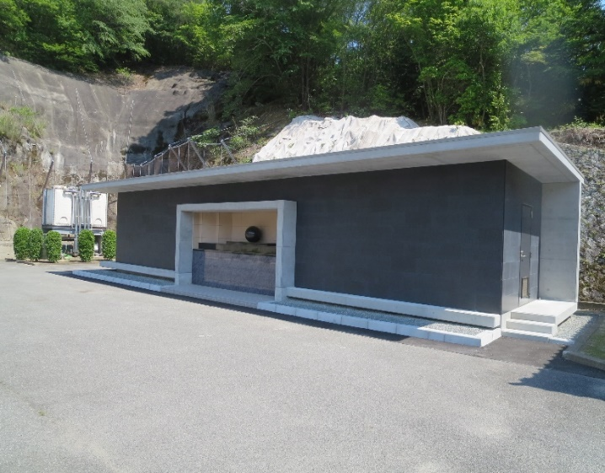

**参拝スペース**

〇　合葬式墓地前の専用駐車場をご利用ください（１３台）。

〇　合葬式墓地の内部に入室しご遺骨の前で直接参拝することはできません。参拝される場合は建物中央部に参拝スペースを設けておりますのでご利用ください。

〇　他の方もご参拝できるよう，譲り合いのうえご利用ください。

〇　香炉，モニュメントを設置しています。造花をお供えしていますので，供花がなくてもお参りができます。

〇　ごみ箱を設置しておりませんので，線香以外の供物（ご自身で用意された供花を含む）等は，必ずお持ち帰りください。

〇　灯ろう，塔婆の持ち込みはできません。

〇　市では供養祭等の儀式は行いません。

**そ の 他**

〇　水道，トイレはありません。

〇　呉市斎場の建物の中への立ち入りはご遠慮ください。

〇　指定の駐車場以外は使用しないでください。

〇　斎場敷地内での事故，盗難等は市では一切責任を負いませんのでご了承ください。

**２　募集体数及び使用料**

募集体数及び使用料は次のとおりです。

|  |  |  |
| --- | --- | --- |
|  | **納骨室** | **合葬室** |
| **募集体数** | **１５０体** | |
| **使 用 料** | **ご遺骨１体につき７０,０００円** | **ご遺骨１体につき****３５,０００円** |

※納骨室の使用料には，合葬室の使用料を含みます。管理料は必要ありません。

使用料の納付場所は次のとおりです。

　広島銀行・中国銀行・山口銀行・伊予銀行・もみじ銀行

広島信用金庫・呉信用金庫・朝銀西信用組合・広島市信用組合

　広島県信用組合・信用組合広島商銀・中国労働金庫・ひろしま農業協同組合

広島ゆたか農業協同組合・広島県信用漁業協同組合連合会

**広島県内の**ゆうちょ銀行及び郵便局

※　上記の金融機関の**窓口**にて使用料を納付していただきます。県外にお住まいの方で，これらの金融機関が近隣にない場合，地方銀行など，他の金融機関**（県外のゆうちょ銀行及び郵便局では納付できません。）**で納付していただくこととなりますが，納付可能かどうかは，ご自身で利用予定の金融機関へお問合せください。

※　上記の金融機関以外で納付する場合にかかる手数料は納付者様にご負担いただくこととなります。

※　口座振替・ＡＴＭ振込・インターネットバンキング・クレジットカード納付・コンビニ納付・スマホ決済アプリでの納付・Pay-easy(ペイジー)等の納付は**できません**ので，あらかじめご了承ください。

**３　申込・納骨・市営墓地返還までの流れ**

|  |  |
| --- | --- |
| 申込者 | 呉 市 |
| １　申込手続   * ８ページの①，②を提出   次回お申し込みください  ３　申請手続   * ８ページの③から⑦を提出   ５　使用料の払い込み  納付書が届いたら，金融機関でお支払い  金融機関  １１　市営墓地の返還  使用していた区画を令和８年３月末日までに使用区画を更地にして，呉市に報告してください。  ９　納骨  （使用許可の日から６か月以内）  受付日に必要書類，ご遺骨を呉市斎場へご持参ください。  ８　予約  呉市斎場(0823-33-2365)に納骨の手続き，日程をご相談ください。  ７　合葬式墓地使用許可証受領  （合葬室をお申し込みの方には納骨袋を同封します。）  呉市 | ※使用区画が更地になっていれば手続完了です。  １２　確認  使用区画が更地になったことを確認します。  ４　審査・納付書発送  当選通知  落選通知  ６　使用料の納付確認  　　許可証の交付  ２　抽選・通知発送  １０　受付  係員が後日収蔵します。  立ち会いはできません。  呉市斎場  合葬式墓地  呉市斎場 |

**４　申込資格（市営墓地使用者で使用区画を返還する方）**

吉浦墓地・塩屋墓地・警固屋墓地・二川墓地・江原墓地・望地墓地・鹿田墓地・古江墓地・坪内墓地・室瀬墓地・神原上墓地・神原下墓地・二河墓地のいずれかの使用許可を受けている方ですか？

いいえ

はい

埋蔵している遺骨を合葬式墓地に収蔵するため，市営墓地の区画を自己の費用で**使用区画を更地**にし，返還する方ですか？

**※更地：墓石・ブロック塀等を撤去して何もない状態にすることです。**

はい

いいえ

いいえ

お墓を建てていない区画を返還する方で，焼骨を保有する方ですか？

はい

市営墓地使用者で使用区画を返還する方として，お申し込みできます。

市営墓地使用者で使用区画を返還する方として，お申し込みいただけません。

**５****手続書類**

●申込手続

　市営墓地の使用許可を受けている方のみがお申込みできます。

死亡者の方と，ご希望の施設（納骨室・合葬室）を記入してご提出ください。

５月22日（木）から

６月27日（金）までに提出

① 合葬式墓地使用申込書

② 申込者の本人確認書類の写し（免許証等）

●申請手続

　市営墓地に埋蔵している遺骨を合葬式墓地に改葬し，墓地区画を返還するため，あらかじめ改葬や，原状復旧工事（墓石撤去，整地等）のご準備をいただき，以下の書類を環境政策課にご提出ください。

当選通知を受け取ってから提出してください。

③ 合葬式墓地使用許可申請書

④ 改葬許可申請書

⑤ 呉市営（呉市有・呉市公園）墓地返還届

⑥ 墳墓撤去申出書（撤去業者が作成した書類）

⑦ 呉市営墓地使用許可証（原本）

|  |  |  |
| --- | --- | --- |
|  | １枚の提出で足りるもの（例） | ２枚以上の提出が必要なもの（例） |
| 証明書の種類 | ・運転免許証  ・写真付き住民基本台帳カード  ・旅券（パスポート）  ・国又は地方公共団体の機関が発行した身分証明書  ・海技免状  ・小型船舶操縦免許証  ・電気工事士免状  ・宅地建物取引士証  ・船員手帳  ・戦傷病者手帳  ・身体障害者手帳  ・療育手帳  ・在留カード又は特別永住者証明書等 | ・写真の貼付のない住民基本台帳  カード  ・国民健康保険，健康保険，船員保険又は介護保険の被保険者証  ・共済組合員証  ・国民年金手帳  ・国民年金，厚生年金保険又は船員保険の年金証書  ※学生証，法人が発行した身分証明書で写真付きのもの  ※国又は地方公共団体が発行した資格証明書のうち写真付きのもの（左記に掲げる書類を除く。）等 |

* ② の本人確認書類とは次のとおりです。

「※」の書類のみが２枚以上あっても本人確認できませんので，ご注意ください。

※　⑥ 墳墓撤去申出書はお墓を建てていない区画を返還する方は提出不　要です。

※　合葬式墓地の使用許可を受けた日からすみやかに市営墓地の返還手続きを進めてください。

**６　使用上の注意・制限**

**（１）申し込みに当たって**

　　お申し込み後に被収蔵予定者を変更することはできません。

**お申し込み後にご遺骨の体数を変更することはできません。ご遺骨の体数をご確認の上，お申し込みください。**

**（２）参拝について**

　　呉市斎場閉場日（１月１日，１月２日）以外は参拝可能です。

ただし，９時から１７時（入場は１６時３０分）までとなります。

**（３）その他**

　　〇　納骨室に収蔵したご遺骨を引き取る場合は，合葬式墓地取りやめ届出書を提出してください。

　　〇　申請時に不正があったと認められる場合や，呉市合葬式墓地条例及び呉市合葬式墓地条例施行規則に違反したとき，条例の規定により付された使用許可の条件に違反したときは，使用許可を取り消すことがあります。

　　〇　納付後の使用料は，いかなる理由があっても返還されません。

**7　Q&A**

**yo　使用上の注意・制限**

|  |  |  |
| --- | --- | --- |
| 質問 | 答（納骨室） | 答（合葬室） |
| お参りはできますか？ | モニュメント前の参拝スペースでお参りができます。 | |
| どのような形で故人に向き合ってお参りをすることになりますか？ | 合葬式墓地の建物全体を故人のお墓としてお参りしてください。ご遺骨が参拝スペースに搬送されたり，屋内で故人に向き合う参拝方法ではありません。 | |
| 使用期間はありますか？ | 使用許可を受けた日から  １０年間です。その後は合葬室に収蔵されます。 | ありません。永代使用していただけますが，合葬室に収蔵したご遺骨は返還することができません。 |
| 永代供養ですか？ | 市では宗教的活動をできないため供養は行いません。 | |
| 納骨室の使用期限を延長できますか？ | できません。 |  |
| 遺骨を返還してもらうことや，改葬（他の墓地や納骨堂に移すこと。）はできますか？ | 納骨室の許可期間内（１０年間）であれば，返還・改葬ができます。 | できません。 |
| 納骨室に収蔵して１０年が経過したら合葬室に収蔵するそうですが，立ち会いはできますか？ | できません。  １０年経過後は，使用者に通知することなく，係員が合葬室に収蔵します。合葬室に収蔵したご遺骨はお返しすることができません。 | |
| 収蔵されている遺骨を確認することができますか？ | 合葬式墓地の施設内には立ち入ることはできません。また，写真等による確認もできません。 | |
| 故人の名前や戒名を墓地に残せますか？ | 残せません。  故人の氏名等が書かれた記名板や，私物等の設置はできません。 | |
| 生前の申し込みはできますか？ | できません。 | |
| 市営墓地を返還する準備を教えてください。 | 呉市営墓地を返還する方につきましては，原状回復工事（墓石撤去，整地等）の必要がありますので，申請の際に撤去業者の方に書類を作成してもらってください。 | |
| 代理者の名前で申し込みできますか？ | できません。  使用権の譲渡及び転貸はできません。 | |
| 質問 | 答（納骨室） | 答（合葬室） |
| 予定していた被収蔵者の変更や追加ができますか？ | 申込後に被収蔵者の変更や追加をすることはできません。 | |
| 市営墓地の返還が済まないと申し込めませんか？ | 申し込めます。正式に合葬式墓地の申請の手続を進める際に，石材業者の方が記入する墓石撤去申出書をご提出いただくことになります。 | |
| 墓石業者を紹介してもらえますか？ | 業者の方の紹介はできませんので，ご自身でお探しください。 | |
| 使用区画を更地にして返還するとはどういうことですか？ | 墓石・ブロック塀等の撤去が原則です。ただし，現地の状況で残置する場合や，危険防止措置が必要な場合がありますので，業者見積の前に相談してください。 | |
| 使用料はいつ払えばよいですか？ | 納付書に記載の納期限内にお支払いください。納期限内のお支払いがない場合は，申請の取り消しとなりますのでご注意ください。 | |
| 収蔵前に，合葬式墓地を使用しないことになった場合，どのような手続きが必要ですか？ | 呉市合葬式墓地使用取りやめ届出書を提出してください。  環境政策課に書類がありますので，ご連絡ください。  なお，既納の使用料は還付されません。 | |
| 収蔵後に，合葬式墓地を使用しないことになった場合，どのような手続きが必要ですか？ | 呉市合葬式墓地使用取りやめ届出書を提出してください。届出をした日から起算して３０日以内にご遺骨を収去してください。  なお，既納の使用料は還付されません。 | 収蔵された後に使用の取りやめはできません。  収蔵したご遺骨の返還もできません。  なお，既納の使用料は還付されません。 |
| 分骨での申込みはできますか？ | １体分のご遺骨として申込みできます。  ただし，焼骨の埋蔵，収蔵の事実を証する書類又は分骨を証する書類が必要です。 | |
| 火葬していない遺骨（土葬の場合など）を収蔵できますか？ | できません。  火葬を行った焼骨のみ，申し込みの対象となります。 | |
| 納骨はいつすればよいですか？ | 使用許可を受けた日から起算して６か月までが期限となっています。使用許可後に呉市斎場(0823-33-2365)にご相談ください。 | |
| 質問 | 答（納骨室） | 答（合葬室） |
| 遺骨をどのようにして持参すればいいですか？ | 直径約15.5cm×高さ約17.5cm（５寸）以内の骨つぼに入れて呉市斎場受付まで持参してください。 | 市が事前に配布する納骨袋に入れて呉市斎場受付まで持参してください。 |
| 一人について骨つぼが大小２つあります。両方持参すればよいですか？ | 直径約15.5cm×高さ約17.5cm（５寸）以内の１つの骨つぼにまとめて入れて，呉市斎場受付まで持参してください。 | 市が事前に配布する納骨袋に一緒に入れて呉市斎場受付まで持参してください。 |
| 納骨の際に必要な書類は何ですか？ | 合葬式墓地使用許可証をお届けする際に，個別にお知らせします。 | |
| 遺骨以外の副葬品を収蔵することができますか？ | できません。 | |
| 遺骨の収蔵を自分で行えますか？ | 行えません。  受付でご遺骨をお預かり後，係員が収蔵します。 | |
| 納骨の立会いはできますか？ | できません。  受付でご遺骨をお預かり後，係員が収蔵します。 | |
| 家族の遺骨を隣り合うように収蔵してほしい。 | 収蔵場所の指定はできません。 | |
| 複数の遺骨を１つに合わせて，１つの場所に一緒に収蔵できますか？ | できません。  １体分のご遺骨につき１つの収蔵スペースを使用します。 | |
| ペットの遺骨を収蔵できますか？ | できません。 | |
| 灯ろうを置けますか？ | 置けません。  線香以外のお供え物や塔婆等を置くことはできません。 | |
| 供花はできますか？ | 造花をお供えしていますので，供花がなくてもお参りができます。ご自身で供花をされる場合には，衛生上及び景観上の観点から，参拝後にはお持ち帰りください。 | |
| 造花ではなく生花でお参りしたいのですが？ | ご自身で生花と花瓶をご用意ください。  お参り後はそのままお持ち帰りください。 | |
| 質問 | 答（納骨室） | 答（合葬室） |
| 線香は使えますか？ | 使えます。  香炉を用意していますので，ご利用ください。 | |
| ロウソクは使えますか？ | 使えません。  線香以外の火気の使用はできません。 | |
| 供養行事，慰霊祭等はありますか？ | ありません。 | |

* 合葬式墓地には，行旅死亡人や身寄りのない方などを，市の責任で収蔵する場合がございます。
* 呉市合葬式墓地条例第１０条の規定により，使用許可が取り消される場合があります。

**[問合せ・申込先]**

**呉市　環境部　環境政策課**

**斎場・墓地グループ**

**〒737-8501**

**呉市中央４丁目１番６号**

**呉市役所　本庁舎　７階**

**☎０８２３－２５－３２９８**